Росстат приглашает малый бизнес принять участие в экономической переписи
16.03.2021
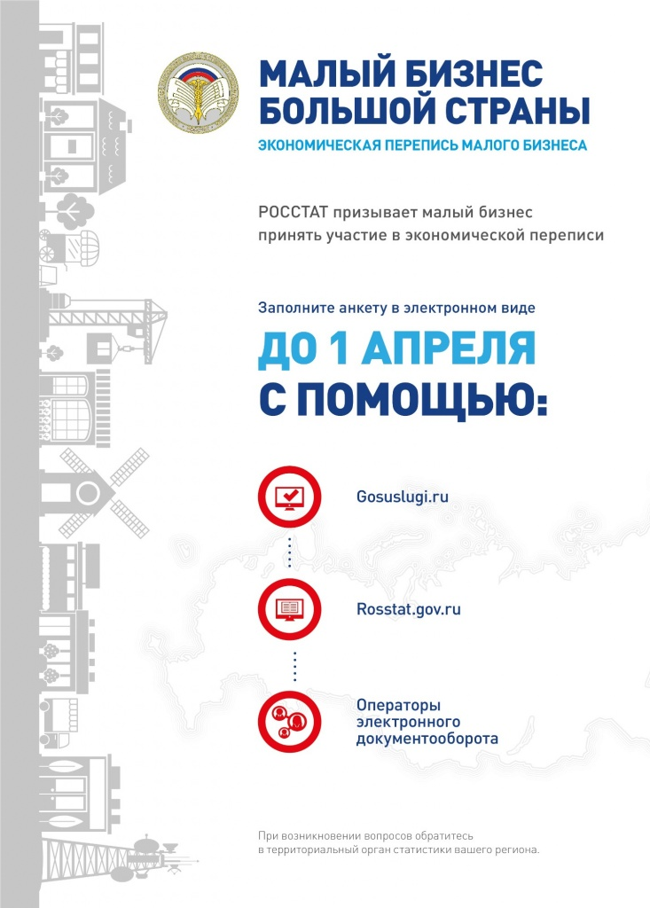
Весной 2021 года Росстат проведет экономическую перепись малого бизнеса.
Сегодня 75% предприятий и более 15 миллионов человек в нашей
стране – это малый бизнес. Он определяет экономическую успешность страны
и благосостояние ее граждан.
Государству важно знать, как живут малые и микропредприятия, индивидуальные предприниматели, с какими проблемами они сталкиваются.
На основе информации, полученной в ходе экономической переписи, будут приниматься государственные решения и программы поддержки.
До 1 апреля 2021 года необходимо заполнить анкету в электронном виде с помощью:
· портала Госуслуг (при наличии подтвержденной учетной записи);
· интернет-сайта Росстата (при наличии электронной цифровой подписи);
· операторов электронного документооборота.
Также сохранена возможность личного предоставления заполненной анкеты в бумажном виде в территориальный орган государственной статистики или отправки по почте.
Анкеты разработаны отдельно для малых предприятий и индивидуальных предпринимателей. Их заполнение не займет у Вас много времени.
Росстат гарантирует конфиденциальность предоставленной Вами информации. Все сведения будут использоваться в обобщенном виде.
Росстат напоминает, что экономическая перепись малого бизнеса проводится 1 раз в 5 лет и в соответствии с законодательством Российской Федерации участие в ней является обязательным.
Если у Вас возникнут вопросы или понадобится помощь специалиста, обратитесь в территориальный орган государственной статистики.
Контакты:
юридические лица: Москва: (495) 788-97-88, доб.50-160;
Московская область: (495) 788-97-88, доб.50-162;
индивидуальные предприниматели: Москва и Московская область: (495) 788-97-88, доб.50-165
(495) 788-97-88, доб.50-161

Адрес страницы: http://kosino-uhtomski.mos.ru/trade/useful-information/detail/9787868.html
Управа района Косино-Ухтомский города Москвы

